SUGERENCIAS AL 16.3.2025

SUGERENCIAS:

- Hay tres canciones que nos pueden valer para todos los domingos de cuaresma; una para el principio con gestos: “Cuarenta días caminando” https://youtu.be/jovQCj3lQ_c La otra, en el Señor ten piedad: “No lleves cuentas del mal”: https://youtu.be/R36buQ-8P-g Al final Taller La Cuaresma, Unai Quirós: https://youtu.be/TqnBi7RszLI
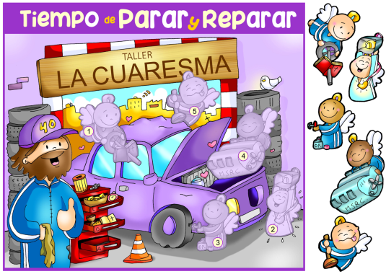
- Se podría ir construyendo domingo a domingo el cartel de Fano de esta cuaresma 2025: “Taller La Cuaresma”. Se trata de ir pasando cada domingo por el taller de Jesús, el Buen Mecánico, para una puesta a punto, para parrar y reparar los golpes abolladuras y roturas de nuestra vida. Cada domingo un ángel (empleado del buen Mecánico), nos trae un pasaje de la Palabra de Dios que nos renueva, limpia y repara. El miércoles de Ceniza nos entrega la caja de herramientas de la limosna, oración y ayuno que usaremos para reparar y ajustar nuestra marcha. El primer domingo nos da el volante que es la Palabra de Dios que nos mantiene en la dirección correcta. Este 2º domingo nos da faros nuevos, los de la fe, en la oración y en la eucaristía para ver en las “nieblas de la vida”. Y cantamos “Taller La Cuaresma” de Unai Quirós-Fano: https://youtu.be/TqnBi7RszLI
- Hoy es uno de los evangelios que puede ser perfectamente representado: un joven (o niño) con túnica blanca representando a Jesús, y tres más a Pedro, Santiago y Juan. Sentados, los tres, en torno a Jesús mientras se proclama el Evangelio.
- Es esta una buena semana para mejorar la oración en cantidad y calidad. Valora más la oración, la necesitas. Busca momentos para orar, también con tu familia. Reza bien el Padre Nuestro y el Ave María. Manda SMS o Whatsapp continuos a Jesús: “Perdona”, “Gracias”, “Ayúdame”, Dame fuerza”, Te quiero”, “Eres mi mejor amigo, confío en ti”… Y tu oración estará bien hecha si te ayuda a ser mejor, mejor amigo y compañero, servicial y generoso.
- Preparar algún itinerario cuaresmal en la familia con algún lugar especial religioso con la biblia, esta semana una tarjeta que ponga oración (y leemos en algún momento “el evangelio de cada día” y vemos que nos quiere decir…).
- La homilía de hoy se podría convertir en un momento de oración dirigido por alguien: Vamos a subir hoy con Jesús al monte, cerramos los ojos y nos vemos acompañados por él subiendo con la cantimplora… Ya arriba nos quedamos mirando a él, está hermoso, lleno de luz que se nos irradia a nosotros y vemos la vida con la fuerza de Dios. Nos sentimos felices con él y le decimos: Qué bien se está contigo Señor… Luego vamos bajando y ya en nuestras casas, irradiados por su fuerza y luz, anunciamos a todos con alegría que hemos estado con el Señor, que nos quiere y nos salva… Y abrimos los ojos.
- Partiendo de la frase del apóstol “¡Qué bien se está aquí!” hablamos con los chicos de los sitios en los que estamos bien: casa, clase, parroquia, calle… Luego en una cartulina ponemos arriba la frase del apóstol. Abajo, a un lado, los sitios donde los chicos están a gusto. Y en el otro, las condiciones que necesitamos para estar a gusto: que nos escuchen, que nos quieran, un sitio seguro, cómodo… (se las preguntamos). Buscaremos encontrar a Jesús en esos sitios. Lo presentaremos en la ofrenda.
- Podremos hacer un gesto. En la 1ª lectura Dios decía a Abrahán que contara las estrellas del cielo. Nosotros somos las estrellas. En un panel que ya estará en el altar tendremos las estrellas (dos o tres por niño por ejemplo). Al terminar la celebración, invitaremos a cada niño a que reparta esas dos o tres estrellas a personas al azar… La idea es que somos parte de esa descendencia incontable de los hijos de Abrahán. Que cada niño reparta sus estrellas de forma que en todos los bancos haya alguien que la ha recibido. Y el sacerdote concluye: “los que habéis recibido la estrella vivid toda la semana sabiendo que sois hijos de Dios”. (Esto se puede unir con lo de la voz del Padre en la transfiguración dirigido también a los seguidores de Jesús que somos también hijos amados del Padre).

VIDEOS 2º CUARESMA-C: Lucas 9, 28b-36, La transfiguración

-La transfiguración de Jesús, película https://youtu.be/whJlZJ0WTKM
-La transfiguración del Señor, dibujos:
https://youtu.be/kSef6PGRLk0 https://youtu.be/RZVCZ5STTcA
-La transfiguración del Señor, dibujos:
https://www.youtube.com/watch?v=o-aPj5MBcBI
-Tiempo de descubrirse acompañado, Verbo Divino 2010, reflexión: https://youtu.be/kEDJ1e_kx-Q
-Reconocer, Verbo Divino 2013, reflexión: https://youtu.be/ZxB2l16e-9A
-Dejarse transformar, Verbo Divino 2016, reflexión: https://youtu.be/bYtP9uVyv-c
-La voz, Verbo divino 2019, reflexión: https://youtu.be/uFIRcPhlXUg
-Escuchar, Verbo divino 2020, reflexión: https://youtu.be/-Sgydk65EtY
-Cambios, Verbo divino 2022, reflexión: https://youtu.be/DM7rEzhR25Q
-Abrir puertas, Verbo divino 2025, reflexión: https://youtu.be/mv46gNF-Np4
-Alex N. Mullet, Cosas de Dios, 2º Cua-C, reflexión niños: https://youtu.be/77uyWpklvew
-Qué es la transfiguración: https://youtu.be/CnjeuqeyQVo
-La Transfiguración, canto Javier Brú, 2° Cuaresma: https://youtu.be/J_letDwFjp0
-Qué bien se está aquí, Athenas: https://youtu.be/JO1bno_l6hk
-Señor, enséñanos a orar, Kairoi: https://youtu.be/PS9csEkAvjk
-La Transfiguración para jóvenes (Te lo explico):
https://youtu.be/Sl6qSGekPcc
-Lecturas con lenguaje de signos:
https://youtu.be/7Naz6u4YWYw https://youtu.be/ss0sLcfNUwA

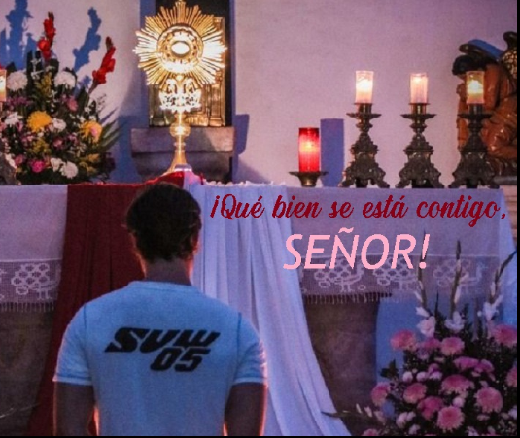

Orar es tenerte de Amigo
Si cayéramos en la cuenta del tesoro que es orar,
si pudiéramos medir el poder sanador de la oración,
si valoráramos suficiente tu impulso vital,
intentaríamos cada día sacar un rato para ti, Señor.

Orar es hablar la vida contigo, vivir la amistad más profunda,
es saberse acompañado y querido por ti.
Orar es acariciar la propia vida en tu presencia,
es dejar que el Evangelio se haga vida de mi vida.

La oración es el regalo que vivimos tus amigos,
es la posibilidad posible de gozar tu intimidad,
es la maravilla de sentirse entendido hasta el hondón del alma,
es el tesoro oculto que dinamiza la historia personal.

Orar es hablar de todo contigo, Señor,
es gustar la confidencia de la amistad,
es reírse juntos, llorar y contemplar acompañados,
sintiendo que la vida la vivimos de la mano los dos.

Orar no es huir de la vida, sino implicarse,
no es mirar al cielo para evadirse de lo que ocurre,
no es levitar sino ser más terreno, más humano, más cercano,
orar es dejar que tú, Dios mío, lleves el timón de mi vida.
Mari Patxi Ayerra

«La fiesta de la Transfiguración del Señor nos recuerda que estamos llamados a vivir el encuentro con Cristo, para que iluminados por su luz, podamos llevarla y hacerla brillar en todas partes, como pequeñas lámparas del Evangelio que llevan un poco de amor y de esperanza», Papa Francisco.
